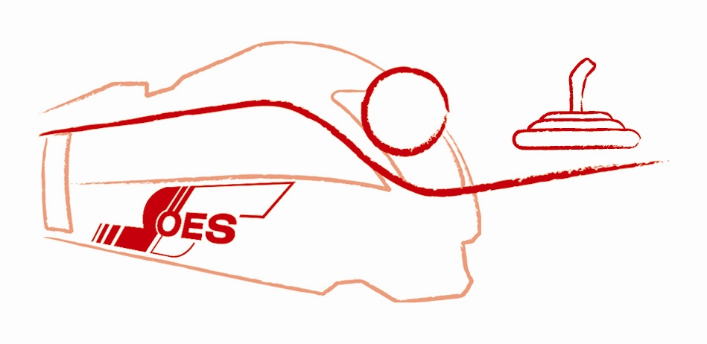
Dachverband der Österreichischen Eisenbahnersportvereine
Region Ost
Vorsitzender: Gerald Hörmann

Feldgasse 283
2274 Rabensburg
Telefon: 0664/1654599
Mail: sportausschuss-reg-ost@gmx.at

ZVR: . 491466187

Nennliste für die

ÖES-Meisterschaften der Region Ost 2023 im
Asphaltstocksport (Mannschaftsspiel)
ESV Friedberg, Gewerbepark 33, 8240 Friedberg

am 13. Mai 2023

Mannschaft: ..............................................................

 | Zu- und Vorname | Geb.: | BedNr.: | Dienstelle
1
2
3
4
5
6

Information über die Verwendung personenbezogener Daten:
Mit der Anmeldung nehmen die Teilnehmer zur Kenntnis, dass ihre personenbezogenen Daten (Vorname, Nachname, Geburtsdatum, E-Mail-Adresse) auf vertraglicher Grundlage (Mitgliedschaft) innerhalb des ÖES-Dachverbandes elektronisch und manuell verarbeitet werden. Die Zwecke der Verarbeitung sind: sportliche, organisatorische und fachliche Administration und finanzielle Abwicklung, Zusendung von Informationen zur Veranstaltung und Einladungen sowie Versand des Sportprogramms und Ergebnisverwaltung.

Mit der Teilnahme erklären sich die Teilnehmer damit einverstanden, dass während der Veranstaltung Foto- bzw. Videoaufnahmen zum Zweck der Öffentlichkeitsarbeit des Verbands angefertigt, zu diesem Zweck eingesetzt, via Internet (jederzeit weltweit durch jedermann abrufbar) und in sozialen Medien (jederzeit weltweit durch jedermann abrufbar) veröffentlicht werden

Zuständiger Funktionär:
Zu- und Vorname: ……………………………………………………………………………………………
Dienststelle: ……………………………………………………………….................................................
E-Mail: …………………………………………………………………………
Tel. privat: …………………….…………………..… Tel. dienstlich: ………………………………………

Datum: ……………………………………. Unterschrift: ……………………………………………………

Das Nenngeld beträgt pro Teilnehmer € 5,-.
Das Nenngeld ist auf das Konto IBAN AT72 1490 0220 1036 5345 lautend auf ÖES Reg.Ost mit dem Hinweis „Nenngeld RM Asphaltstocksport 2023“ einzuzahlen. Der Einzahlungsabschnitt ist vorzuweisen.

